Задача 1
Какие карбонгидрогены образуются при действии металлического натрия на: а) йодистый метил; б) на вторичный йодистый бутил; в) на их смесь?
- CH₃I + 2Na => CH₃⁻Na⁺ + CH₃I + NaI => CH₃-CH₃ + 2NaI
CH₃I + 2Na = CH₃Na + CH₃I + NaI = C₂H₆↑ + 2NaI
- i-C4H9I + 2Na = i-C4H9⁻Na⁺ + i-C4H9I + NaI =
= C8H18 (3,4-диметилгексан) + 2NaI
- CH3I + 2Na + i-C4H9I = CH3---C4H9 + CH3---CH3 + C4H9---C4H9 + 2NaI
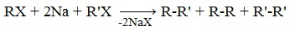
Как влияет структура радикалов (первичные, вторичные и третичные) на выход насыщенных углеводородов?
Реакция Вюрца это реакция бимолекулярного нуклеофильного замещения (S_{N}2 реакция). Механизм S_{N}2 характерен для первичных галогенидов и чуть менее для вторичных галогенидов, поскольку его реализации мешают стерические препятствия, возникающие в сильно замещённых галогенидах. Согласно механизму S_{N}2, реакция нуклеофильного замещения протекает в одну стадию: нуклеофил образует связь с атомом углерода при одновременном разрыве связи с уходящей группой. Несмотря на то, что в случае третичных галогенидов образование конечного продукта так же протекает по S_{N}2 механизму, ему предшествует образование алкил-аниона по S_{N}1 механизму, в котором сначала происходит гетеролитический разрыв связи С-Х, затем образовавшийся карбокатион реагирует металлом образуя алкил-анион с нуклеофильным атомом углерода, который реагирует с галогенпроизводным.
Т.о. в зависимости от структуры радикала скорость реакции уменьшается в ряду первичный > вторичный > третичный. Выходы так же будут уменьшаться, но при условии их оценки относительно первичных галогенидов.

Задача 2
Какие карбонгидрогены образуются: а) при электролизе натриевой соли пропионовой и изомасляной кислот: б) при нагревании этих солей с твердой щелочью? Разобрать механизм этих реакций.
2CH3CH2–COONa + 2H2O = H2 + 2NaOH + 2CO2 + CH3CH2–CH2CH3
С4Н10 (бутан)
2i-C3H7-COONa+ 2H2O = H2 + 2NaOH + 2CO2 + (CH3)2CH-CH(CH3)2 (2,3-диметилбутан)
Если смесь солей, то
CH3CH2–COONa + i-C3H7-COONa + 2H2O =
= H2 + 2NaOH + 2CO2 + CH3CH2– CH(CH3)2 (2-метилбутан)
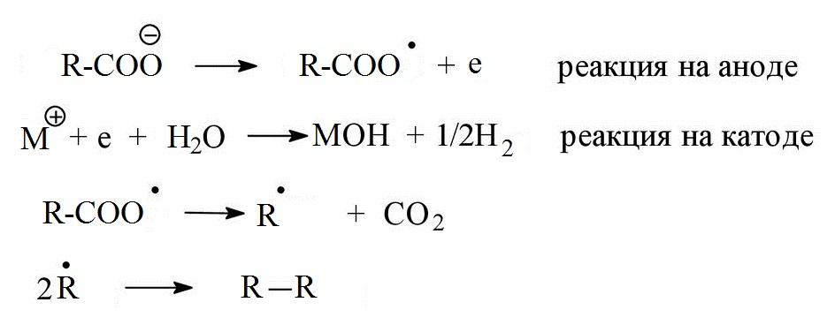
б) Реакция Дюма
CH3CH2–COONa + NaOH = C2H6 + Na2CO3
i-C3H7-COONa + NaOH = n-C3H8 + Na2CO3

Задача 3
Написать схему получения: а) этана; б) пропана; в) изобутана методом декарбоксилирования натриевых солей соответствующих кислот. Показать первичные, вторичные и третичные углеродные атомы в полученных углеводородах.
- С2H5COONa + NaOH =t°C=> C2H6 + Na2CO3
- C3H7COONa + NaOH =t°C=> C3H8 + Na2CO3
- i-C4H9COONa + NaOH =t°C=> i-C4H10 + Na2CO3
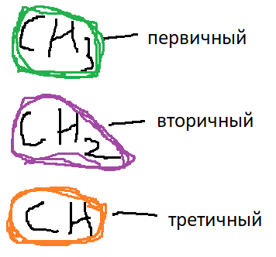
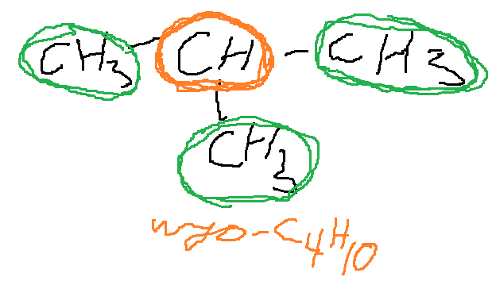
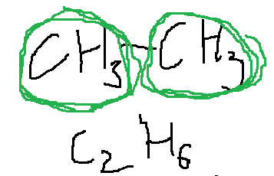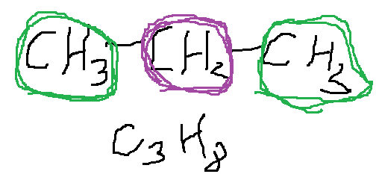

Задача 4
Написать уравнение реакции электролиза водных растворов калиевых солей кислот, из которых можно получить: а) бутан; б) 3,4-диметилгексан; в) 2,7-диметилоктан. На примере: а) написать механизмы реакций.
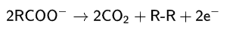
- 2CH3CH2-COOK = 2CO2 + CH3CH2- CH3CH2 + 2KOH + H2
- 2С4H9COOK = CH3CH2(CH3)CH-CH(CH3)CH2CH3 + 2CO2 + 2KOH + H2
- 2CH3CH(CH3)CH2CH2СООK = c) 2CH3CH(CH3)CH2CH2-CH2CH2CH(CH3)CH3 + 2CO2 + 2KOH + H2
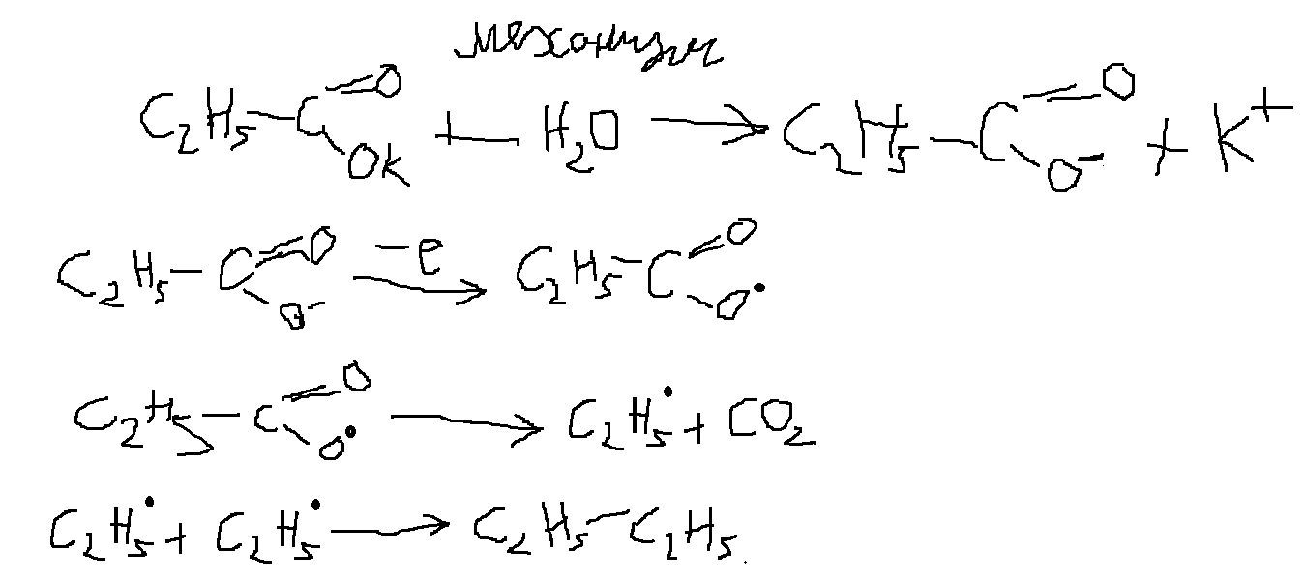
>>>Отсутствует реакция на катоде (см. задачу 2)!!!<<<

Задача 5

Какие вещества можно получить при хлорировании, нитровании, сульфоокислении, каталитическом окислении и термическом крекинге метана? Написать ответные реакции и механизм начальных стадий.
- Хлорирование
CH4 + Cl2 = CH3Cl + HCl
CH3Cl + Cl2 = CH2Cl2 + HCl
CH2Cl2 + Cl2 = CHCl3 + HCl
CHCl3 + Cl2 = CCl4 + HCl
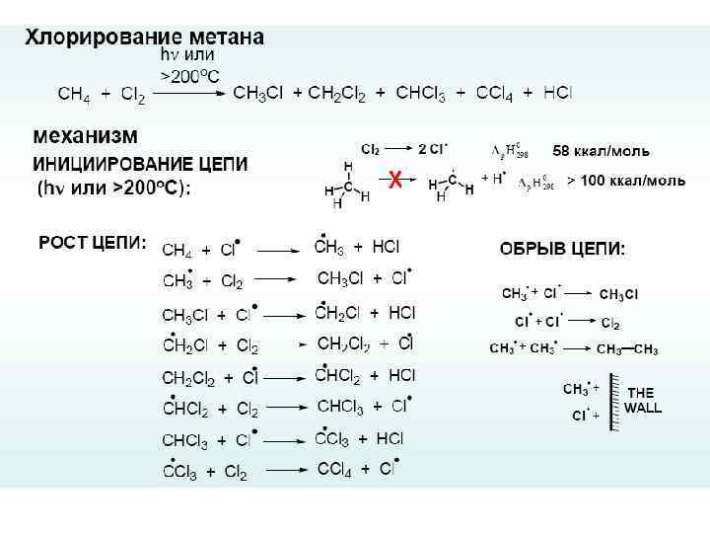
2)Нитрование
СH4 + HNO3= CH3NO2+H2O
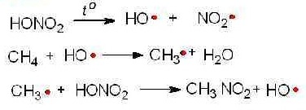
3)Cульфоокисление
CH4 + SO2 + 0,5O2 = CH3-SO3H
Инициация: образование алкильных R* УФ-облучением или хим. инициаторами
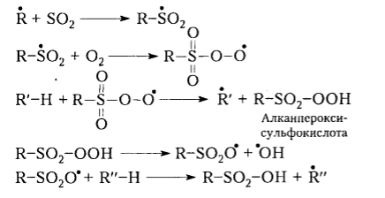
4) Каталитическое окисление
СH4 + O2 =kat.=> CH2O+H2O
2СH4 + O2 =kat.=> CH3OH+H2O
СH4 + O2 =kat.=> HCOOH+H2O
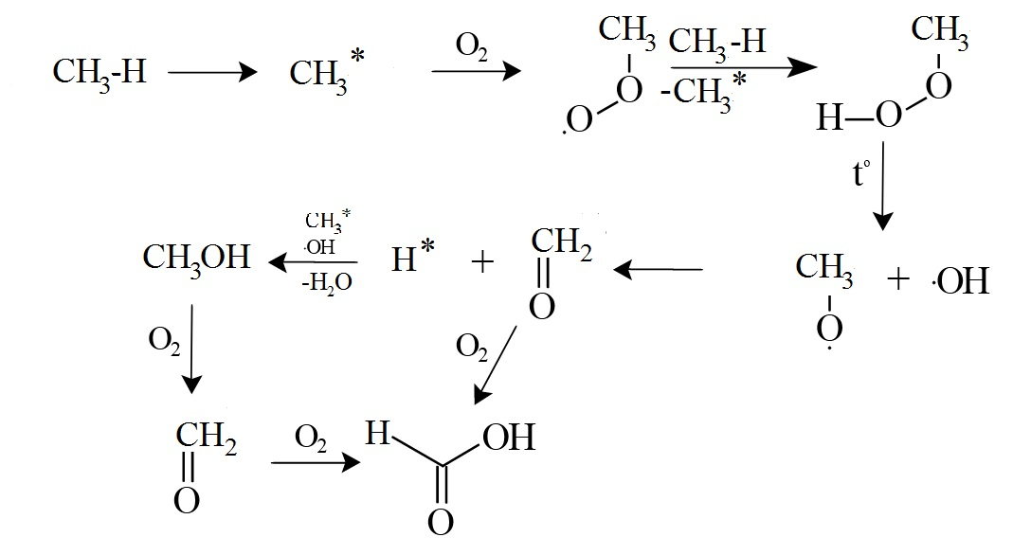

5)Термический крекинг
При термическом крекинге метана образуются этилен, ацетилен и углерод. В результате реакции образуются частицы H*, CH2*, CH**, которые при охлаждении рекомбинируют.

Задача 6
В каких условиях протекает нитрование 2,3-диметилбутана по методу Коновалова? Какие нитросоединения могут образоваться? Привести механизм нитрования. Что называют инициаторами и ингибиторами радикальных процессов?
УСЛОВИЯ:
Нитрование проводят разбавленной азотной к-той(12-20%-ной) при повышенной температуре(100-150°С) в запаянной стеклянной ампуле. Легче всего происходит замещение нитрогруппой водорода при третичном углеродном атоме.
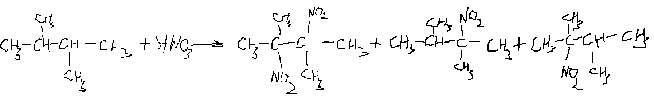 >>>Нет механизма реакции!!! (см. з. 5. п.2)<<<

Образуются:
1)2,3-динитро-2,3-диметилбутан
2) 3-нитро-2,3- диметилбутан
3)2-нитро-2,3- диметилбутан
Инициаторы радикальных процессов- это в-ва, способные активировать цепные радикальные процессы в результате распада или др. хим. р-ций образования свободных радикалов.

Задача 7
Написать реакцию нитрования пропана парами азотной кислоты. Какие особенности этой реакции и какие побочные соединения образуются? Написать механизм нитрования.
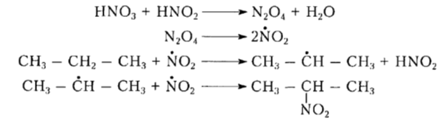
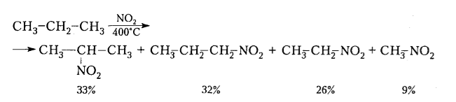
Особенности:
- Отсутствие селективности (в жидкофазном нитровании по Коновалову образуется только 2-нитропропан).
- Интерцепция метильных радикалов NO₂* за счет высокой скорости реакции и препятствие образованию алильных цепей.

